Ручной гранатомет специальный модернизированный РГС-50М
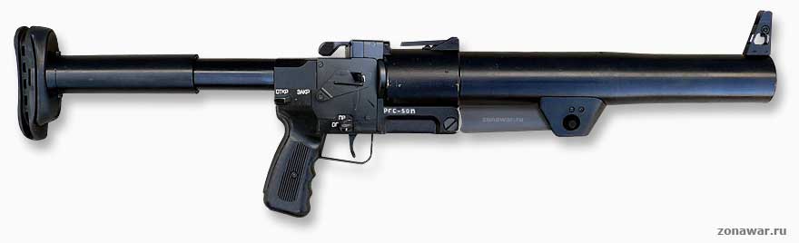
Гранатомет РГС-50М
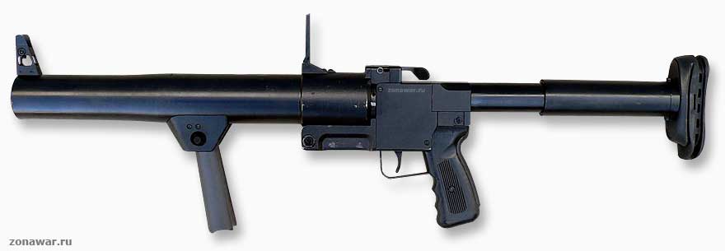
Гранатомет РГС-50М с откинутой передней рукояткой

Тактико технические характеристики РГС-50М

Калибр.........................................................................................50 мм
Выстрел.......с гранатами ГС 50М, ГСЗ 50, ЭГ 50, ГО 50, ГК 50, ГВ 50, ГД 50
Масса оружия без выстрела.........................................................6,3 кг
Длина оружия............................................................................890 мм
Начальная скорость....................................................................92 м/с
Прицельная дальность стрельбы...............................................150 м

Создание многоцелевого гранатометного комплекса РГС-50 началось в середине 1980 г. В- результате после выполнения ряда работ в конце 1980-х был создан и принят на вооружение новый гранатометный комплекс специального назначения. Комплекс состоял из 50-мм ручного гранатомета РГС-50 (Ручной Гранатомет Специальный) и выстрелов с гранатами слезоточиво-раздражающего (ГС50), светозвукового (ГС350) и ударно-шокового (ЭГ50 и ЭГ50М) действия.
В дальнейшем комплекс был дополнен боевыми гранатами осколочного (Г050) и кумулятивного (ГК50) действия, боеприпасом для выбивания замков дверей (ГВ50), гранатой для мгновенной постановки дымовой завесы (ГД50) и гранатой для разбивания стекол (БК50). Была также проведена модернизация гранаты слезоточиво-раздражающего (ГС50М).
Гранатомет РГС-50 представляет собой однозарядное оружие с откидывающимся (как у охотничьего ружья) гладким стволом. К особенностям конструкции и работы частей и механизмов гранатомета относится то5 что при открывании ствола через взводитель усилие передается на курок, установленный внутри корпуса. Боевая пружина при этом сжимается, а курок фиксируется во взведенном состоянии. При нажатии на спусковой крючок, это усилие передается на шептало, которое, поворачиваясь на оси, выходит из зацепления с курком. Курок под действием боевой пружины поворачивается на своей оси, наносит удар по капсюлю боеприпаса, происходит выстрел. Курок после нанесения удара, за счет пружины отбоя, возвращается назад, чтобы боек мог отойти от капсюля для открытия ствола после выстрела. При этом гранатомет откатывается назад, сжимая гидротормоз.
Съемный гидропружинный тормоз отдачи составляет единый узел с прикладом, снабженным резиновым амортизатором. Такая конструкция уменьшения импульса отдачи обеспечивает метание гранат массой около 0,4 кг с начальной скоростью порядка 90 м/с. Небольшая начальная скорость гранаты и конструкция ствола обеспечивают незначительный уровень звука при выстреле сравнимым с хлопком.
Простота устройства гранатомета обеспечивают его высокую надежность и удобство эксплуатации.
В конце 1990-х гранатомет РПС-50 прошел модернизацию и получил наименование РГС-50М. Для более удобного удержания гранатомета под стволом была установлена складная рукоятка. Гидропружинный тормоз отката был заменен пружинным, усовершенствован ударно-спусковой механизм.
Гранатометы РГС-50 и РГС-50М относятся к классу тяжелых гранатометов, которые применяются с дальних подступов к захваченному объекту (до 150 м). Нейтрализация противника специальными боеприпасами обеспечивает бойцам специальных подразделений возможность сближения с объектом атаки и эффективное применение своего штатного оружия.
Наличие в боекомплекте гранатометного комплекса фанат различного поражающего действия позволяет решать антитеррористическим подразделениям широкий круг боевых задач при проведении различных специальных операций. Именно наличие боеприпасов различного назначения делает весь комплекс оружием многоцелевого назначения.
Так, например, выстрел с гранатой светозвукового действия ГСЗ-50 обеспечивает значительное психофизиологическое воздействие на террористов находящихся в одном помещении с целью временного нарушения функций организма. Поражение живой цели осуществляется яркой вспышкой света (не менее 2 Мкд) и звуковым давлением на органы слуха (не менее 135 дБ). При взрыве гранаты отсутствуют механические поражающие элементы.
Эффективное поражение одиночной живой цели обеспечивается выстрелом ЭГ-5СХ Эластичный поражающий элемент ударно-шокового действия массой около 85 г. этого выстрела надежно нейтрализует незащищенного человека на непродолжительное время на дистанциях до 40 м. При этом обеспечивается максимальная безопасность человека, даже при случайном попадании поражающего элемента в голову.
Также для временной нейтрализации групповой цели на дистанции до 10м или ненаблюдаемой цели в помещении предназначен в выстрел с резиновой картечью ЭГ-50М. Поражение живых целей обеспечивается посредством совместного психологического воздействия звука и пламени выстрела и ударно-шокового поражения резиновой картечью. Общая масса 56 элементов резиновой картечи составляет около 140 грамм, а диаметр круга разлета на удалении 5 м — менее 1,5 м. Стрельба выстрелом ЭГ-50М может производиться не только из гранатомета РГС-50, но из портативного стреляющего устройства УС-50, которое обеспечивает стрельбу одной рукой. Масса УС-50-1,5кг5 габариты — 406x84x64мм. Дальность эффективной стрельбы до 10 м.
Также для временной нейтрализации группы террористов или отдельного преступника в помещении применяется выстрел с гранатой слезоточиво-раздражающего действия ГС-50М массой около 400 грамм. Нейтрализация правонарушителей достигается за счет диспергируемой взрывным способом порошкообразной композиции слезоточивого действия (хлорацетофенона (CN). Высокочувствительный контактный механический взрыватель обеспечивает гарантированное срабатывание гранаты после встречи ее с целью и мгновенное создание непереносимой концентрации слезоточивого вещества. При взрыве боеприпаса отсутствуют механические поражающие элементы.
Для обеспечения скрытого маневра путем мгновенной постановки дымовой завесы используется выстрел ГД-50 — с дымовой гранатой. А для разбивания витринных стекол и обеспечения проникновения в атакуемые здания через оконные проемы используется выстрел с гранатой ВК-50.
Для обучения стрелков в ходе учебно-тренировочных стрельб используется выстрел с практической гранатой ГС-50ГМ Габаритно-весовые и баллистические характеристики учебного выстрела соответствуют выстрелу ГС-50М. Граната имеет инертное снаряжение боевой части.
В состав боекомплекта гранатомета РГС-50М для поражения живых целей и техники также входят гранаты осколочного и кумулятивного действия.
Так для поражения живых целей на удалении около 100 м на местности, а также в укрытиях открытого типа, в небронированных транспортных средствах или в помещениях имеющих оконные проемы используется выстрел с осколочной гранатой ГО-50. Зона осколочного поражения гранаты составляет до 7м в радиальном направлении и до 20 м в направлении выстрела с углом разлета 20 град. Граната может оснащаться контактно-дистанционным или контактным взрывателем.
Частичное разрушение узлов и агрегатов транспортных средств, с последующей его остановкой, -осуществляется выстрелом с кумулятивной гранатой ГК-50. При этом поражающей элемент кумулятивной гранаты способен пробить 20-мм алюминиевую плиту, а на расстоянии более 7 м в радиальном направлении отсутствуют поражающие элементы.
Вместе с комплектом технических средств «Выруб ДП-1» гранатомет РГС-50М может использоваться для экстренного вскрытия дверей посредством демонтажа дверного замка. В состав комплекта входят выстрелы ГВ-50 со специальным ударником и надульнье тормозные устройства. Комплект «Выруб ДП-1» обеспечивает вскрытие деревянным дверей: при установленном на гранатомет надульном тормозном устройстве в упор к двери с исключением возможности проникновения ударника за преграду, при стрельбе без установки надульного устройства, с дистанции 3 - 10м с возможностью проникновения ударника за преграду.
За почти двадцатилетний период эксплуатации гранатомет РГС-50 (РГС-50М) зарекомендовал себя эффективным оружием антитеррористических подразделений органов безопасности.

